IL SONDAGGIO DI FLR
SUL POSSESSO PALLA

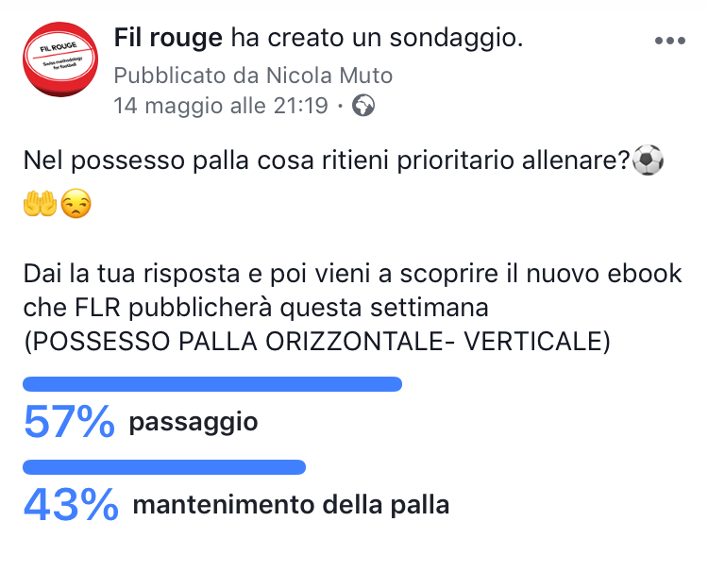

per FLr la priorià è il MANTENIMENTO DELLA PALLA inteso come:

LEGGERE LA SITUAZIONE e SCEGLIERE DI CONSEGUENZA IL TIPO DI GIOCATA
IN FUNZIONE DELLE INFORMAZIONI PRESE.

DOPO QUESTO PROCESSO POSSIAMO ALLENARE IL PASSAGGIO NELLE SUE VARIE FORME

Solo cosi’ avremo dei giocatori pensanti
in grado di variare le giocate
a seconda delle situazioni
Molteplici del match

Vuoi saperne di piu’??
Acquista il nostro ebook:
IL POSSESSO PALLA
.

THE FLR SURVEY
ON BALL POSSESSION

Fil Rouge has created a survey
Published by Nicola Muto
14 may at 9:19 PM

In the ball possession what aspect has the priority in the training session?
Answer this question and discover our ebook that we will publish this week.
(HORIZONTAL AND VERTICAL BALL POSSESSION)

57% THE PASS
43% MAINTENANCE OF THE BALL

For FLr the Priority is the MAINTENANCE OF THE BALL understood as:

READ THE SITUATION AND CHOOSE THE TYPE OF PLAY,
ACCORDING TO THE INFORMATION TAKEN IN.

AFTER THIS PROCESS WE CAN TRAIN THE PASS IN ITS VARIOUS FORMS

Only in this way we will have thinking players
That are able to vary the play
depending on the situation
Multiple of the match

Would you like to know more'??
Buy our ebook:
BALL POSSESSION

